…… ORTAOKULU 2022/2023 EĞİTİM ÖĞRETİM YILI 6. SINIF MATEMATİK 2. DÖNEM 1. YAZILI SINAVI
ADI SOYADI:
SINIFI NO:
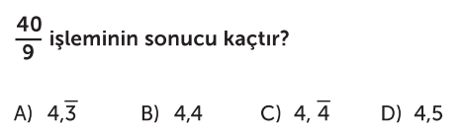
SORULAR
1.)

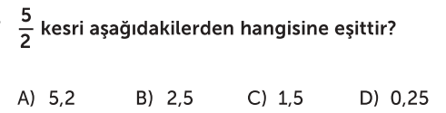
2.)

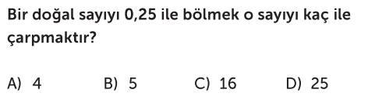
3.)

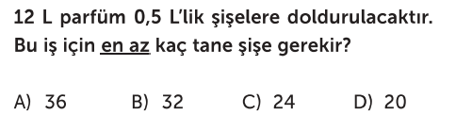
4.)

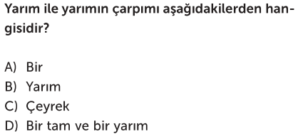
5.)

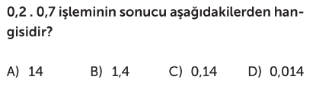
6.)

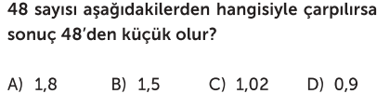
7.)

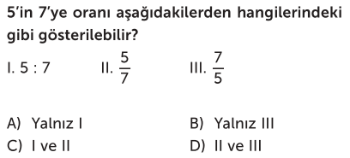
8.)

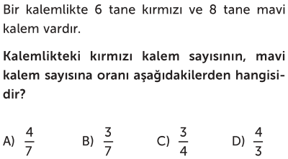
9.)

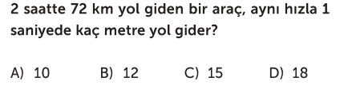
10.)

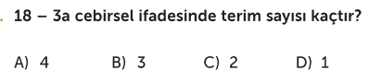
11.)

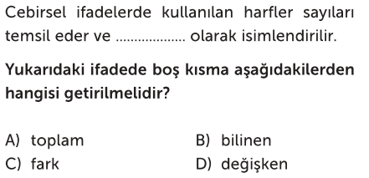
12.)

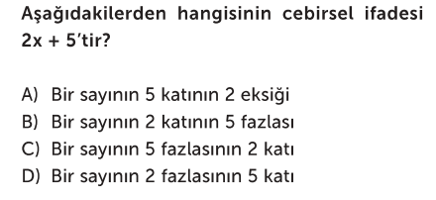
13.)

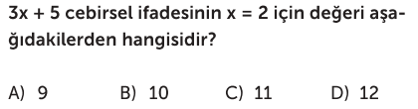
14.)

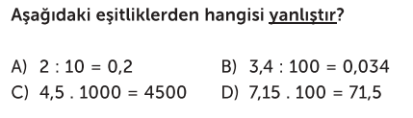
15.)

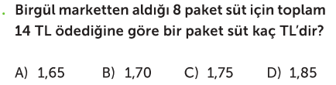
16.)

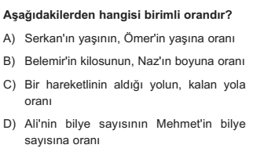
17.)

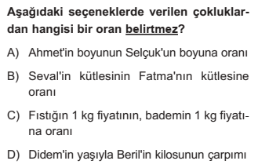
18.)

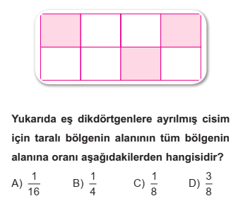
19.)

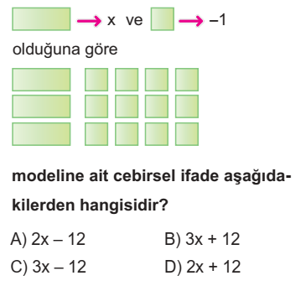
20.)

